**《面向对象Java编程》上机作业6**

|  |  |
| --- | --- |
| **学号：** |  |
| **姓名：** |  |
| **班级：** |  |
| **日期：** |  |

1. Write a Java program called **ArithmeticT1** that takes three ***command-line arguments***: two integers and in between an arithmetic operator (+, ‐, *, /). The program shall perform the corresponding operation on the two integers and display the result.

Note that you need to deal with the nonnumeric input as operands (one of the two integers) using **exception handler** (try-catch statements) - the program terminates if any operand is nonnumeric, and it should display a message with the wrong operand input before exiting. Besides, the program should also handle the wrong input for operator.

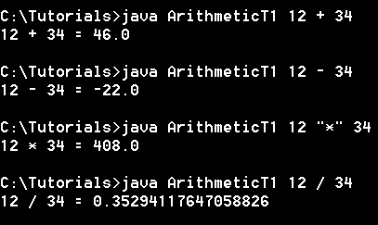

Example run of wrong input:

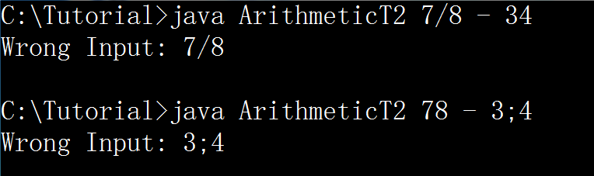

|  |
| --- |
| * **问题分析与解答** |
| * **代码实现** |
| * **运行结果** |
| * **思考及总结** |

**2.** (ArrayIndexOutBoundsException) Write a program that meets the following requirements:

■ Create an array with 100 randomly chosen integers. (Note: method *nextInt()* in class **Random** can be used.)

■ Prompt the user to enter an *int* value as the index of the array, and then display the corresponding element from the array. If the specified index is out of bounds, display the message **Out of Bounds**.

|  |
| --- |
| * **问题分析** |
| * **代码实现** |
| * **运行结果** |
| * **思考及总结** |

**3.** 自定义一个异常类，叫做负年龄异常: **MinusAgeException**。再定义类**Person，**包含姓名name，年龄age等属性，在**Person**类中有一个方法setAge()，若年龄为负，则抛出**MinusAgeException**异常。

另外编写驱动类，对上述方法进行测试。

|  |
| --- |
| * **问题分析** |
| * **代码实现** |
| * **运行结果** |
| * **思考及总结** |

**4.** 编写程序，利用程序求 *sum* = *a* + *aa* + *aaa* + *aaaa* + … + *aa...a* 的值，其中*a*是一个数字，并由用户输入。例如2+22+222+2222+22222 (此时共有5个数相加)，几个数相加也由用户输入。

用户的输入可能不符合要求，因而会造成异常，需要进行异常处理。

注：此处可以先不进行异常捕获和处理，输入时选择不同的数据类型，对程序的稳健性进行评估。然后增加特定代码，将可能出现的异常进行捕获和处理。

|  |
| --- |
| * **问题分析** |
| * **代码实现** |
| * **运行结果** |
| * **思考及总结** |

**注：**

* **独立完成！切勿抄袭！**
* **提交的文档请重命名为“*学号*_*姓名*_*上机n”*命名，如“*201912340001_徐利锋_上机n.doc”*). 如为重新提交，则命名为“*学号*_*姓名*_*上机n-*Update”.**
* **截止时间：5月15日 20:00**
* **提交方式：http://xzc.cn/Z45V2TKl2e** **或扫二维码：**

